> RPP
> SOAL PRE-TEST/ POST-TEST
> KEGIATAN SISWA DALAM
PEMBELAJARAN

Identitas Sekolah |  | : SMK WIRAWISATA MAKALE
Mata Pelajaran |  | : Pendidikan Agama Kristen
Kelas / Program |  | : X/2
Semester |  | : Genap
Pertemuan |  | : 01-III
Standar Kompetensi: | Mewujudkan nilai-nilai kristiani dalam pergaulan antar  pribadi dan kehidupan sosial dengan menunjukkan  bahwa remaja Kristen bertumbuh sebagai pribadi  dewasa yang tidak kehilangan identitas
Kompetensi dasar : | Menjelaskan makna kebersamaan dengan orang lain  tanpa kehilangan identitas
Indikator : • | - menjelaskan cara mewujudkan sikap menghargai orang  lain sesuai dengan ajaran Yesus Kristus.  - Bersimpati dan berempati dengan orang lain.

lai karakter bangsa : Tanggung jawab, jujur, bersyukur, dan menghargai.
Alokasi waktu
: 6 x 40 menit
Referensi Alkitab
: Kejadian 1:26; Yesaya 43:4; Yohancs 8:1-11
Tujuan pembelajaran :
❖ Siswa mampu menjelaskan arti menghargai
*♦* Siswa dapat menghargai orang lain
*♦* siswa dapat mengetahui makna dari persahabatan
❖ siswa dapat menjalani persahabatan dengan baik dengan melandasi ajaran
tentang Yesus Kristus.
♦♦♦ siswa dapat menjadi sahabat yang baik bagi semua orang.
Siswa dapat mengetahui makna pacaran
*♦* Siswa dapat membedakan pacaran yang baik yang sesuai dengan kehendak
Tuhan dan yang tidak sesuai.
❖ Siswa dapat mengetahui ciri-ciri orang yang sedang jatuh cinta.
❖ Siswa dapat mengetahui empat macam jenis cinta.
❖ Siswa dapat menjalani pacaran secara sehat.
Materi pembelajaran:
• Menghargai Orang Lain
• Persahabatan
• Pacaran
Metode Pembelajaran :
❖ Pendekatan pembelajaran
Pendekatan Think P air Shcire (TPS)

Metode
Diskusi
Kegiatan pembelajaran
- Kegiatan pendahuluan (10 menit)
• Menyanyi
• Doa dipimpin oleh siswa
• Guru memeriksa kehadiran
• Guru mengecek kerapian dan yang membawa Alkitab
- Kegiatan inti (65 menit)
- Pertemuan I
• Sebelum memulai pelajaran terlebih dahulu siswa diberikan pre tes
• Guru menjelaskan cara keija thinkpair share (TPS)
• Guru menjelaskan pokok-pokok yang akan dibahas dan mengajak
siswa untuk berfikir tentang topik-topik yang telah dijelaskan oleh
guru
• Memberi kesempatan untuk belajar mandiri
• Guru mebagi siswa dalam kelompok.
- Pertemuan II
• Guru memberikan topik pada setiap kelompok yang telah dibagi
pada pertemuan pertama

• Siswa melaksanakan diskusi, belajar bersama dalam kelompok
masing-masing
• Siswa melaksanakan presentasi didepan kelas
• Siswa melaksanakan diskusi saling berbagi dengan kelompok -
kelompok lain yang membahas topik masing-masing dalam
kelompok.
• Memberikan kesempatan untuk bertanya tentang hal-hal yang
belum jelas dan guru memberi kesimpulan.
- Pertemuan III
• Guru memberikan tes evaluasi
- Kegiatan penutup (5 menit)
• Menyanyi
• Doa penutup dipimpin oleh siswa
Sumber dan alat:
❖ Sumber
• Alkitab
• Suluh siswa bertumbuh dalam Kristus kelas X
• Buku guru bertumbuh dalam Kristus kelas X
• Internet
LCD, Laptop, buku

Mengetahui:
Makale 02 Juni 2014
Kepala Sekolah
Guru Mata Pelajaran
Peneliti

Yasti Arruan Ma’dika
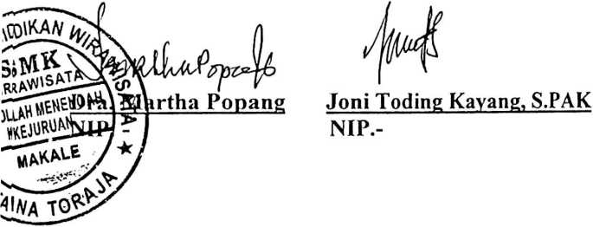
INSTRUMEN PENELITIAN
SMK WIRA WISATA MAKALE
SOAL PRE-TEST
Mata Pelajaran : Pendidikan Agama Kristen (PAK)
Kelas/semester : X/II
SOAL:
- Jelaskan apa yang dimaksud dengan menghargai?
- Jelaskan makna persahabatan?
- Jelaskan hal-hal yang harus diperhatikan dalam membangun sebuah
persahabatan yang berkenan d i hadapan Tuhan?
- Jelaskan makna pacaran?
- Menurut anda, hal apa saja yang dapat merusak hubungan dalam
berpacaran?

INSTRUMEN PENELITIAN
SMK WIRA WISATA MAKALE
SOAL POSTTEST
Mata Pelajaran : Pendidikan Agama Kristen (PAK)
Kelas/semester : X/II
SOAL:
- Jelaskan apa yang dimaksud dengan menghargai?
- Menurut anda, mengapa orang ingin dihargai tetapi sulit untuk menghargai
orang lain?
- Jelaskan makna persahabatan?
- Jelaskan hal-hal yang harus diperhatikan dalam membangun sebuah
persahabatan yang berkenan dihadapan Tuhan?
- Tuliskan contoh sikap dalam persahabatan yang dapat merugikan anda?
- Jelaskan makna pacaran?
- Menurut anda, hal apa saja yang dapat merusak hubungan dalam
berpacaran?
- Sebutkan tiga ciri-ciri orang yang sedang jatuh cinta?
- Sebutkan dan jelaskan empat macam jenis cinta?
30. Jelaskan Etika berpacaran yang sesuai dengan iman Kristen?

Kegitan siswa dalam proses pembelajaran SMK Wirawisata Makale kelas x




> LEMBAR KONSULTASI PEMBIMBINGAN
SKRIPSI

LEMBAR KONSULTASI PEMBIMBINGAN SKRIPSI
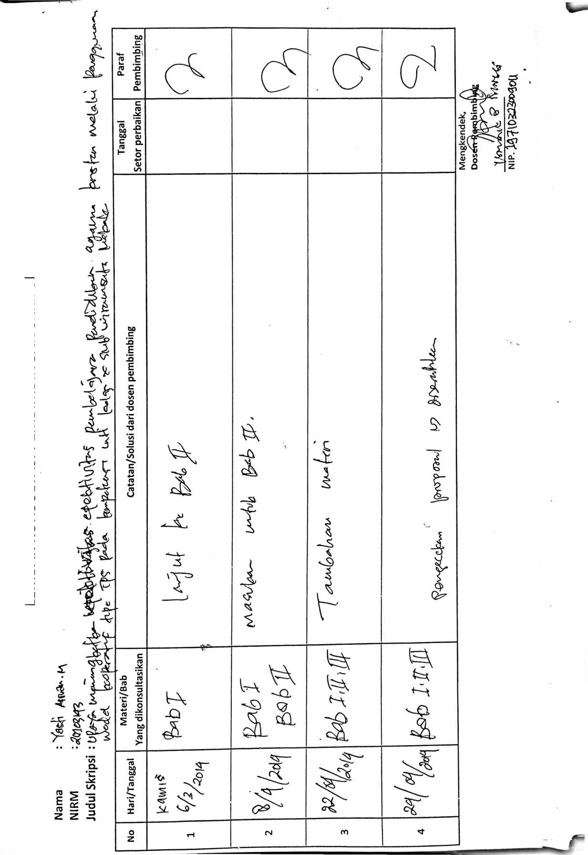
LEMBAR KONSULTASI PEMBIMBINGAN SKRIPSI
Mengkendek,
Dosen pembimbing
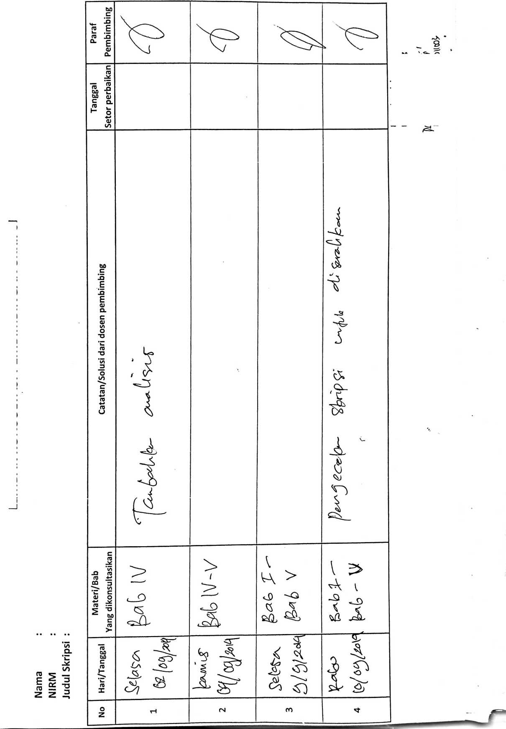
LEMBAR KONSULTASI PEMBIMBINGAN SKRIPSI
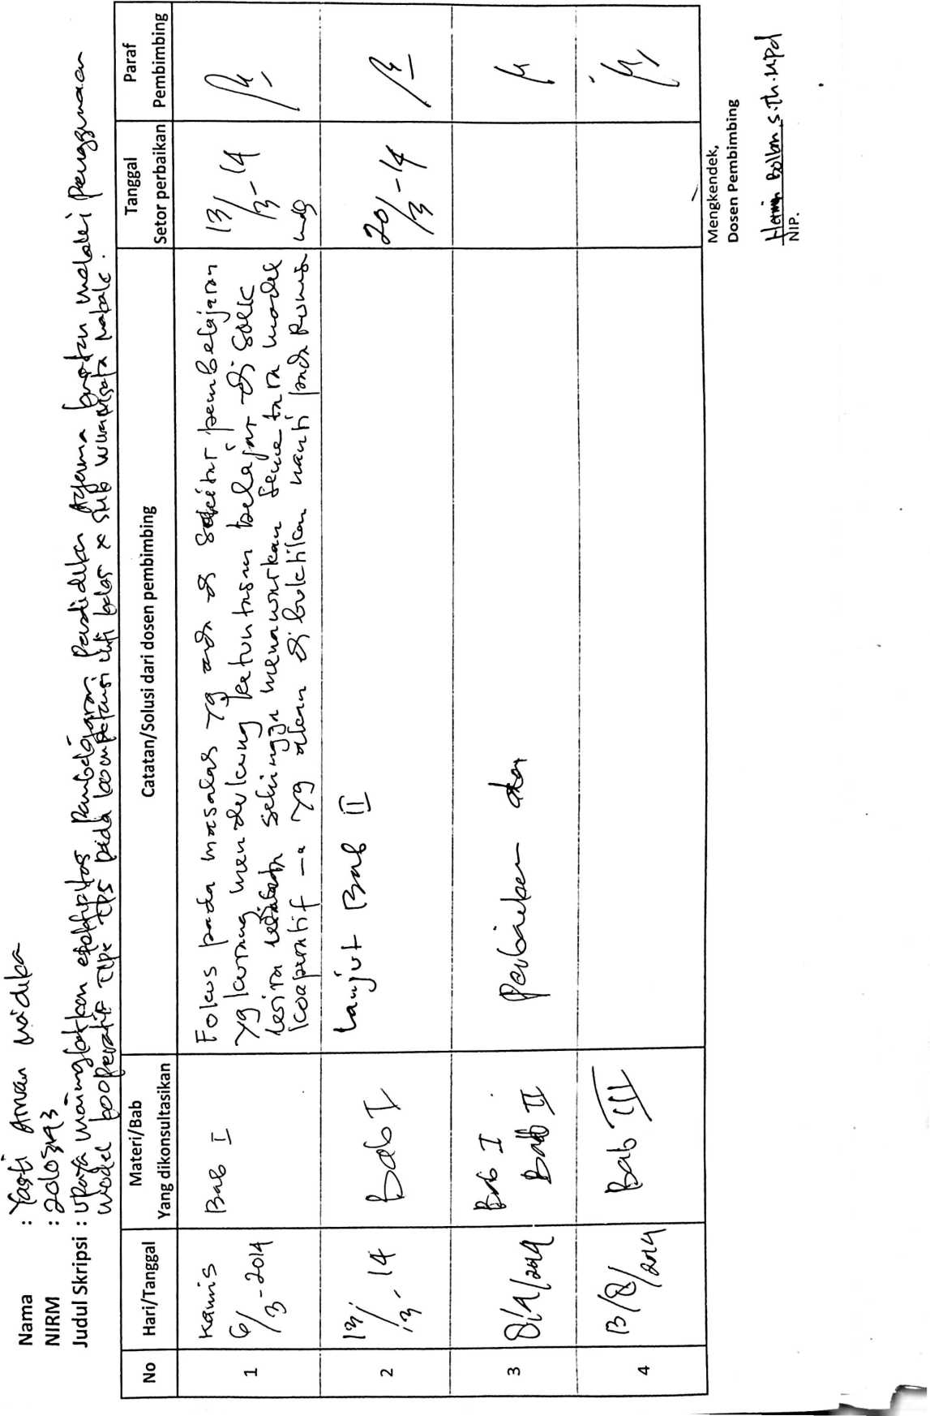
LEMBAR KONSULTASI PEMBIMBINGAN SKRIPSI
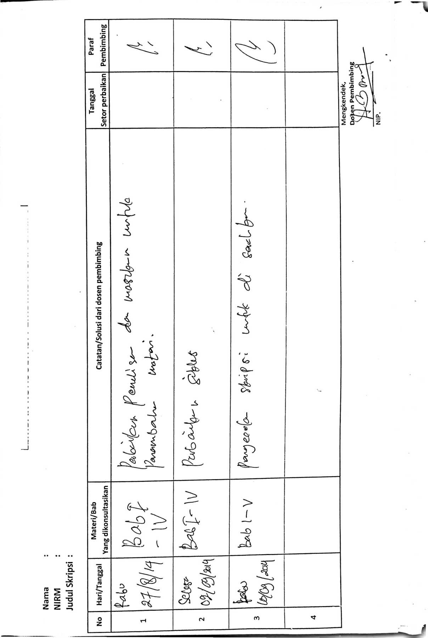


l’IIRAN
SUTAR KETERANGAN
PENELITIAN

KEMENTERIAN AGAMA

SEKOLAH TINGGI AGAMA KRISTEN NEGERI
(STAKN) TORAJA
JI. Poros Makale-Makassar Km. 11,5; Tlp/Fax. (0423)24620,24064
Mengkcndek Tana Toraja
Email: stakntoraja@yahoo.com
t
Nomor : Stk.05.1/PP.00.9/902/2014
Sifat : Biasa
ILampiran : -
FHal : Permohonan Penelitian
22 Mei 2014
Yth. Kepala SMK Wirawisata Makale
di —
Tempat
Dengan hormat,
Dalam rangka menyelesaikan studi SI di Sekolah Tinggi Agama Kristen
Negeri (STAKN) Toraja, maka perlu diadakan penelitian lapangan. Untuk itu,
kami mohon kesediaan Bapak/Ibu untuk memberikan izin penelitian kepada:
NAMA : Yasti Arruan Ma’dika
NIRM : 20103143
Jurusan : Pendidikan Agama Kristen
Alamat : Minanga
Yang akan meneliti tentang “Upaya Meningkatkan Efektivitas
Pendidikan Agama Kristen (PAK) melalui Penggunaan Model Kooperatif
Tipe Think Pair Share (TPS) pada Pokok Bahasan kompetensi Inti Kelas X
SMK Wirawisata Makale”.
Demikian, atas perhatian dan kerja sama yang baik, kami ucapkan terimah
kasih.
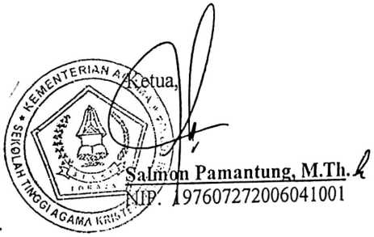

Sulawesi Selatan E-mail: Wirawisatasmk@yahoo.com
SURAT KETERANGAN
No: 407/107.18/SMK-WIMA/I/20I4
Yang bertanda tangan dibawah ini Kepala SMK Wirawisata Makale menerangkan
bahwa :

NAMA | : YAST1 ARRUAN MA’DIKA
NIRM | :20103141
JURUSAN | : PENDIDIKAN AGAMA KRISTEN
Benar telah melakukan Penelitian pada SMK Wirawisata Makale.
Demikian Surat Keterangan ini diberikan untuk dipergunakan sebagaimana mestinya.
Makale, 20 Agustus 2014


